第一部分
试说明北斗导航系统的组成以及各个部分的作用。
详见PPT

试说明我国“北斗一号”导航卫星系统与GPS的区别
一是使用范围不同。“北斗一号”是区域卫星导航系统，只能用于中国及其周边地区，而GPS是全球导航定位系统，在全球的任何一点只要卫星信号未被遮蔽或干扰，都能接收到三维坐标数据。二是卫星的数量和轨道是不同的。“北斗一号”有3颗，位于高度近3.6万千米的地球同步轨道。三是定位原理不同。“北斗一号”是用户首先发射要求服务的信号，通过卫星转发至地面控制中心，地面控制中心计算出用户机的位置后再通过卫星答复用户，而GPS只需要4个卫星的位置信息，由用户接收机解算出三维坐标，由于“北斗一号”本身是二维导航系统，仅靠2颗星的观测信号尚不能定位，观测信号的获得需要具有转发或收发信号功能，而通信功能是GPS不具备的。

全球卫星导航定位系统相较其他导航定位系统的特点
- 功能多,用途广.可以用于导航,测时,测速,测量及授时.
- 定位精度高.
- 实时定位.

试述全球卫星导航定位技术相对于传统测绘技术的特点
1 观测站之间无需通视。但应保证观测站上方开阔。
2 定位精度高。目前在小于50km的基线上，相对定位精度可达1-2×10-6，在100km-500km的基线上可达10-6-10-7，随着观测技术和数据处理方法的改善，在大于1000km的基线上，相对定位精度可望达到10-8。
3 观测时间短。对于小于20km的短基线快速相对定位只需几分钟。
4 提供三维坐标。
5 自动化程度高，操作简便。测量员只需安装并开关仪器、量取仪器高、监视仪器工作状态和采集环境气象数据。而卫星的捕获、跟踪观测和记录等均由仪器自动完成。
6 全天候作业。任何时间任何地点连续进行，一般不受天气影响。
第二部分
天球：以地球质心为中心，半径r为任意长的一个假想的球体。
大地经纬度：大地经度是指通过参考椭球面上某一点的大地子午面与本初子午面之间的二面角，大地纬度是指过参考椭球面上某一点的法线与赤道面的夹角
天文经纬度：天文经度是指本初子午面与过观测点的子午面所夹的二面角，天文纬度是指过某点的铅垂线与赤道平面之间的夹角。
黄道：地球公转的轨道面与天球相交的大圆即地球绕太阳公转时，地球上观测者所见到太阳在天球上运动的轨迹
春分点：当太阳在黄道上从天球南半球向北半球运行时，黄道与天球赤道的交点
赤经：从春分点沿着天赤道向东到天体时圈与天赤道的交点所夹的角度
赤纬：从天赤道沿着天体的时圈至天体的角度
岁差：在日月引力和其他天体引力对地球隆起部分的作用下地球在绕太阳运行时自转轴方向不再保持不变，使春分点在黄道上产生缓慢的西移现象
章动：在日月引力等因素的影响下，瞬时北平天极将绕瞬时平北天极产生旋转，形成椭圆轨迹，其长半径约为9.2’’，周期约为18.6年的现象
极移：由于地球自转轴相对地球体的位置并不是固定的，因而地极点在地球表面上的位置是随时间而变化的，这种现象称为极移。
世界时系统：是以地球自转为基准的一种时间系统。包括恒星时，平太阳时，世界时。
原子时：以物质内部原子运动的特征为基础的时间系统。
世界时：以平子夜为零时起算的格林尼治平太阳称为世界时
天球坐标系：原点位于地球质心，z轴指向天球的北极，X轴指向春分点，y轴垂直于XOZ面。
右手系坐标：天球坐标系，协议天球坐标系，地球坐标系，协议地球坐标系，地球参心坐标系。
左手系坐标：站心坐标系。

协议天球坐标系转换到瞬时天球坐标系：首先协议天球坐标系的坐标换算到瞬时平天球坐标系，然后瞬时平天球坐标系的左边转换发到瞬时天球坐标系。

简述天球坐标系与地球坐标系的区别
天球坐标系是一种惯性坐标系，其坐标原点及各坐标轴指向在空间保持不变，用于描述卫星运行位置和状态。
地球坐标系则是与地球相关联的坐标系，用于描述地面点的位置。

第三部分

轨道:卫星在空间运行的轨迹.
卫星轨道参数:描述卫星位置及状态的参数.
卫星受到的作用力分两种：地球质心引力，摄动力。
开普勒轨道6参数
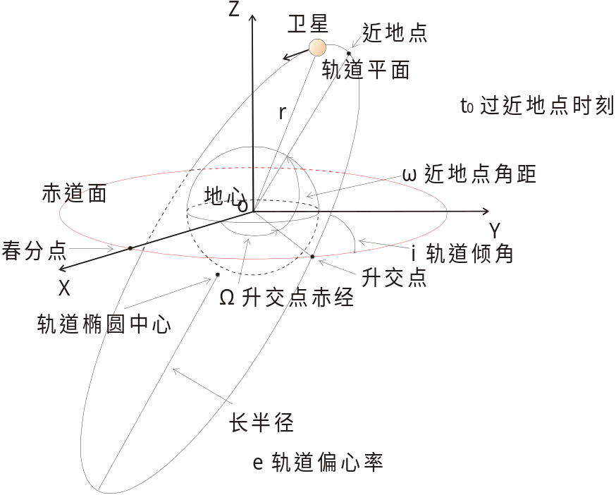
决定轨道形状的参数：长半径α：轨道长轴的一半。偏心率e：e=c/a.
决定轨道方向的参数：升交点赤经Ω：在地球赤道平面上，升交点与春分点之间的地心夹角。轨道面的倾角i：卫星轨道平面与地球赤道面之间的夹角。近地点角距ω：在轨道平面上升交点与近地点之间的地心夹角。
决定卫星位置的参数：卫星过近地点的时刻t0

码：是一组二进制的数码序列。比特是码的度量单位。
随机噪声吗：码元幅值是完全无规律的码序列。 是一种非周期序列，无法复制。
伪随机噪声码： 伪随机噪声码（Pseudo Random Noise Code）简称PRN码，是一个具有一定周期的取值0和1的离散符号串。它不仅具有高斯噪声所有的良好的自相关特征，而且具有某种确定的编码规则。它是周期性的、可人工复制的码序列。
扩频：所谓“扩频”，是将原来打算发送的几十比特速率的电文变换成发送几兆甚至几十兆比特速率的由电文和伪随机噪声码组成的组合码。采用扩频技术时， 若信号功率仅为噪声功率的1/10，那么信号将深深地淹没在噪声之中而不易被他人捕获，从而使得信号具有极强的保密性。

自相关函数的作用
在实际应用中，可通过自相关函数R(t)的取值判断两个随机噪声码序列的相关性。
当平移的码元个数k=0时， 两个结构相同的码序列其对应码元完全相同，这时Du=0，而自相关函数R(t)=1；
相反，当k≠0时，且假定码序列中的码元总数特别大，那么由于码序列的随机性，将有Su≈Du，这时自相关函数R(t) ≈0。
因此，根据自相关函数R(t)的取值， 即可确定两个随机噪声码序列是否已经“相关”，或者说，两个码序列的对应码元是否已完全“对齐”。

自相关特性在GPS测距中的应用
假设GPS卫星发射一个随机序列u(t)，而GPS信号接收机在收到信号的同时复制出结构与u(t)完全相同的随机序列u(t) ，由于信号传播延迟的影响，被接收的随机序列u(t)与u(t)之间产生了平移，即对应码元已错开，因而R(t)≈0。
若通过一个时间延迟器来调整，使它们的码元相互完全对齐，即有R(t)=1，那么就可以从GPS接收机的时间延迟器中，测出卫星信号到达用户接收机的准确传播时间，再乘以光速便可确定卫星至观测站的距离。
所以，随机噪声码序列良好的自相关特性为GPS测距奠定了基础。

试述C/A码和P码的特点（二者均属伪随机码）
- C/A码特点：码长较短，易于捕获，通过捕获C/A码所得信息，可以方便捕获P码（捕获码）；码元宽度较大，精度较底（粗捕获码）。
- P码特点：多通过C/A码捕获，码长更短，周期长，精度高，用于较精密导航和定位（精码）。
导航电文（D码）：使用户用来定位和导航的数据基础。

试述导航电文的组成格式
导航电文是二进制码，依规定格式组成，按帧向外播送。每帧电文含有1500比特，播送速度50bit/s，每帧播送时间30s。每帧导航电文含5子帧，每子帧含10字，每字30比特，每子帧300比特，播发时间6s。子帧4、5各含25页。子帧1、2、3和子帧4、5的每页构成一个主帧。主帧中1、2、3的内容每小时更新一次，4、5的内容仅当给卫星注入新的导航电文后才更新。

导航电文组成内容：遥测码位于各子帧的开头，用来表明卫星注入数据的状态；转化码位于每个子帧的第二个字码，提供用户从捕获的C/A码转换到捕获的P码的Z计数。第一数据块位于第一子帧的第3-10字码，内容包括标识码、时延差改正、星期序号、卫星的健康状况、数据龄期、卫星时钟改正系数。导航电文的第2、3帧组成数据块II，内容是GPS卫星星历，是GPS卫星为导航、定位播发的主要电文。第4、5子帧是数据块III，内容包括所有GPS卫星的历书数据。

一般都是先捕获C/A码，然后根据导航电文中给出的相关信息，在捕获P码。

卫星星历：描述卫星运动轨道的信息，即是一组对应于某一时刻的卫星轨道根数及其变率。根据卫星星历可以计算出任一时刻的卫星位置极其速度。

什么是预报星历?什么是后处理星历?
预报星历：通过卫星发射的含有轨道信息的导航电文传递给用户，经解码获得所需的卫星星历（广播星历或参星历）。
后处理星历：一些国家某些部门根据各自建立的跟踪站所获得的精密观测资料，应用与确定预报星历相似的方法而计算的卫星星历，它不包括外推误差（精密星历）。

试述GPS卫星信号的扩频与调制的过程。
详见PPT相关部分。

第四部分
绝对定位：是以地球质心为参考点，确定接受机天线在WGS-84坐标系中的绝对位置。
原理：以GPS卫星和用户接收机天线之间的距离观测量为基准，根据已知的卫星瞬时坐标，来确定用户接收机天线所处的位置。
相对定位：是指在协议地球坐标系中，确定观测站与地面某一参考点之间的相对位置的定位方法。
静态定位：在定位过程中，接收机位置静止不动，是固定的。
动态定位：在定位过程中，接收机天线处于运动状态。
静态绝对定位：接收机天线处于静止状态下确定观测站坐标的方法。
静态相对定位：利用两台GPS接收机分别安置在基线的两端，同步观测相同的GPS卫星以确定基线端点在协议地球坐标系中的相对位置或基线向量。
整周未知数：表示从某一起始观测历元至目标终止历元之间的载波相位整周数（已知量），由于它一般未知，故称整周未知数。
整周跳变：在跟踪卫星的过程中，由于某种原因如信号被挡或受无线电干扰造成失锁使计数器无法连续计数而失去一部分整数称为整周跳变。

请简述伪距测量的原理及特点
详见距离测量部分PPT。

请简述载波相位测量的原理及特点
详见距离测量部分PPT。

第五部分
试述卫星导航测量定位中误差的种类，并说明产生的原因
- 误差来源：与卫星有关的误差（卫星轨道误差、卫星钟差、相对论效应）、与传播途径有关的误差（电离层延迟、对流层延迟、多路径效应）、与接收设备有关的误差（接收机天线相位中心的偏差和变化、接收机钟差、接收机内部噪声）。
（2）a.卫星星历误差：由星历所给出的卫星在空间中的位置与其实际位置之差。
b.卫星钟差：卫星钟读数与真实的导航系统时间之差。
c.相对论效应：相对论效应是由于卫星钟和接收机钟所处的状态（运动速度和重力位）不同而引起卫星钟与接收机钟之间产生相对钟误差的现象。
d.电离层折射：当导航信号通过电离层时，信号的路径会发生弯曲，传播速度也会发生变化，所以用信号的传播时间乘上真空中光速而得到的距离就会不等于卫星至接收机间的几何距离，这种偏差叫电离层折射误差。
e.对流层折射：当导航信号通过对流层时，信号的路径会发生弯曲，传播速度也会发生变化，所以用信号的传播时间乘上真空中光速而得到的距离就会不等于卫星至接收机间的几何距离，这种偏差叫对流层折射误差。
f.多路径误差：在卫星导航定位测量中，被测站附近的物体所反射的卫星信号（反射波）被接收机天线所接收，与直接来自卫星的信号（直接波）产生干涉，从而使观测值偏离真值产生所谓的“多路径误差”。
g.接收机钟误差：接收机钟读数与真实的导航系统时间之差。
h.接收机的位置误差：特点–与对中、整平、量高有关。
i.天线相位中心的偏差与变化：天线相位中心与天线几何中心之间的差异。
j.其他误差：地球自转、地球潮汐

请简述电离层延迟与总电子含量的关系，并数学推导出相应的对应关系。
详见误差源部分对应的PPT。

什么是多路径效应效应，如何消弱其对卫星导航测量定位的影响？
多路径效应：也称多路径误差，即接收机天线除直接收到卫星发射的信号外，还可能收到经天线周围地物一次或多次反射的卫星信号。两种信号迭加，将引起测量参考点位置变化，使观测量产生误差。在一般反射环境下，对测码伪距的影响达米级，对测相伪距影响达厘米级。在高反射环境中，影响显著增大，且常常导致卫星失锁和产生周跳。
措施：（1）安置接收机天线的环境应避开较强发射面，如水面、平坦光滑的地面和建筑表面。（2）选择造型适宜且屏蔽良好的天线如扼流圈天线。（3）适当延长观测时间，削弱周期性影响。（4）改善接收机的电路设计。

其他
.结合某一行业的应用，说明北斗导航系统应用的前景
1测量：大地测量控制测量，空中三角测量，精密工程测量变形监测，期货测绘
2交通领域：导航，公安交通系统3地球动力学和地震4气象5军事6农业
7旅游和其他领域8石油物探测量及油田建设9工程建设10土地利用

请论述3S之间的相互关系，结合实际说明3S集成的应用前景
GIS------ RS：几何配准，辅助分类等；RS-----GIS： 供更新区域信息
GNSSS----- RS：提供定位遥感信息；RS----GNSSS：几何纠正，训练区域选择以及分类验证等。
GIS------GNSS：定点查询专题信息；GNSSS-----GIS：提供更新空间定位信息
应用前景：数字城市；规划环保领域；车辆导航与监控；海洋资源开发与利用；土地利用；全球变化……（见PPT应用6）

